|  |  |
| --- | --- |
| HỌC VIỆN CÔNG NGHỆ BƯU CHÍNH VIỄN THÔNG KHOA CÔNG NGHỆ THÔNG TIN I  **BỘ MÔN CÔNG NGHỆ PHẦN MỀM**  **Học phần:** Cấu trúc dữ liệu và giải thuật  **Số tín chỉ:** 3  **Mã học phần:** INT1306 | **KHẢO SÁT CHẤT LƯỢNG TRƯỚC KỲ THI**  **Lần 1 - Học kỳ 2 – Năm học 2023 – 2024**  **Các lớp:** D22CN – AT – PT, D21DT  **Hình thức đào tạo:** Đại học chính quy  **Thời gian làm bài:** 75 phút |

Ngày thi: Thứ 3, ngày 07 tháng 05 năm 2024.

**BÀI 1. LIỆT KÊ TẬP CON – 3**

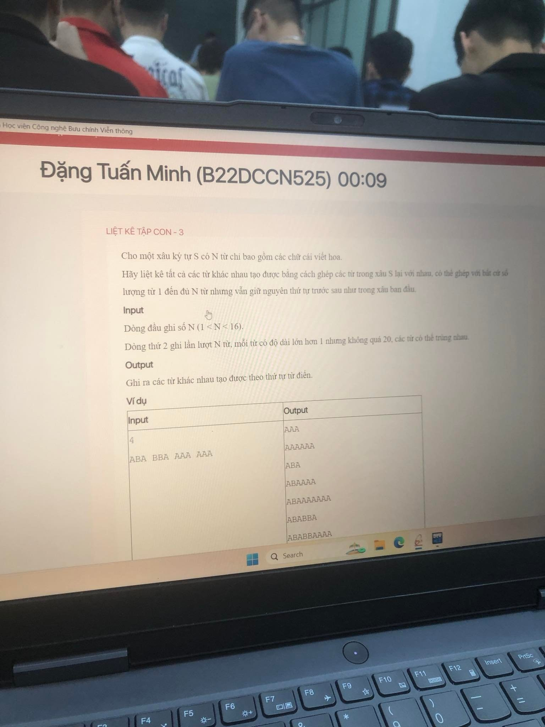

|  |  |
| --- | --- |
| **Input** | **Output** |
| 4  ABA BBA AAA AAA | AAA  AAAAAA  ABA  ABAAAA  ABAAAAAAA  ABABBA  ABABBAAAA  ABABBAAAAAAA  BBA  BBAAAA  BBAAAAAAA |

**BÀI 2. TỔNG BẰNG 0**

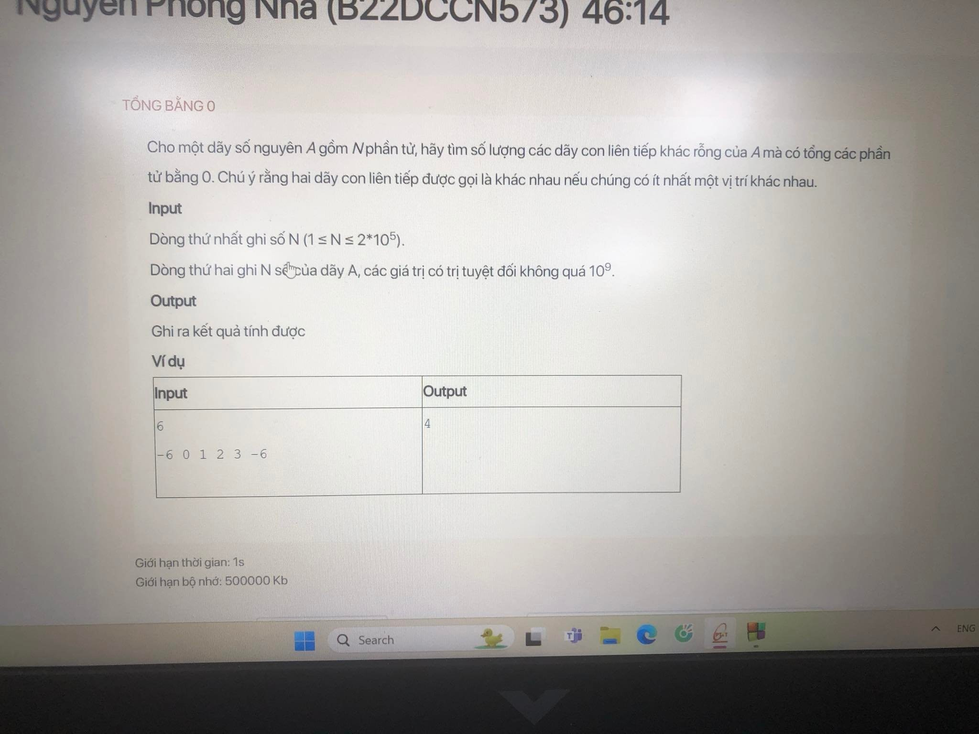

**BÀI 2.2. DSA_P098. DI CHUYỂN TRONG MA TRẬN**

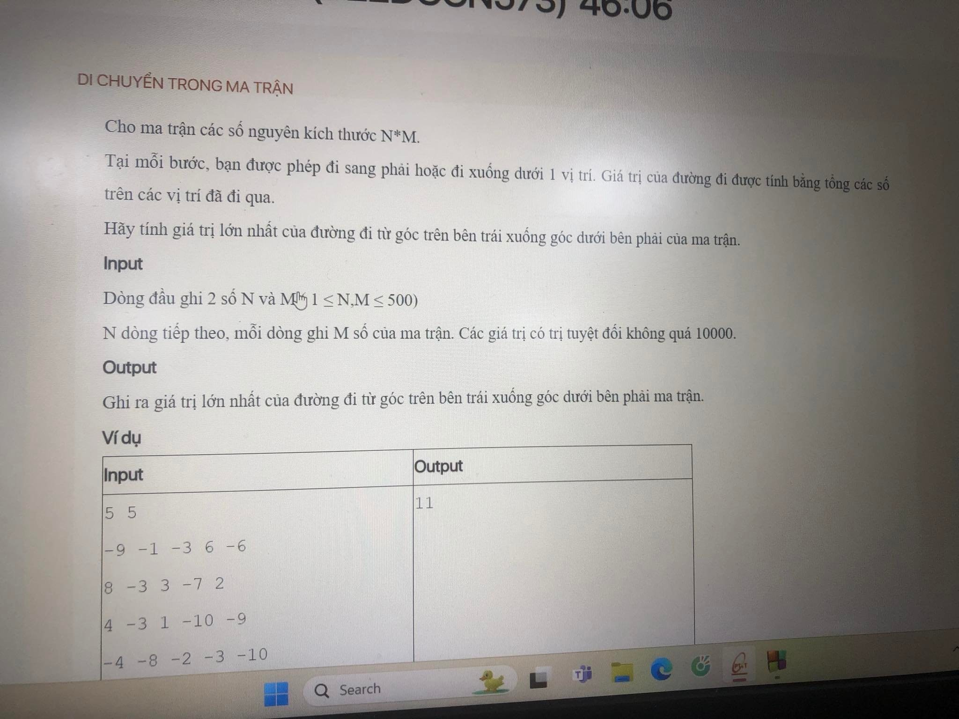

**BÀI 3. ỨNG DỤNG NGĂN XẾP**

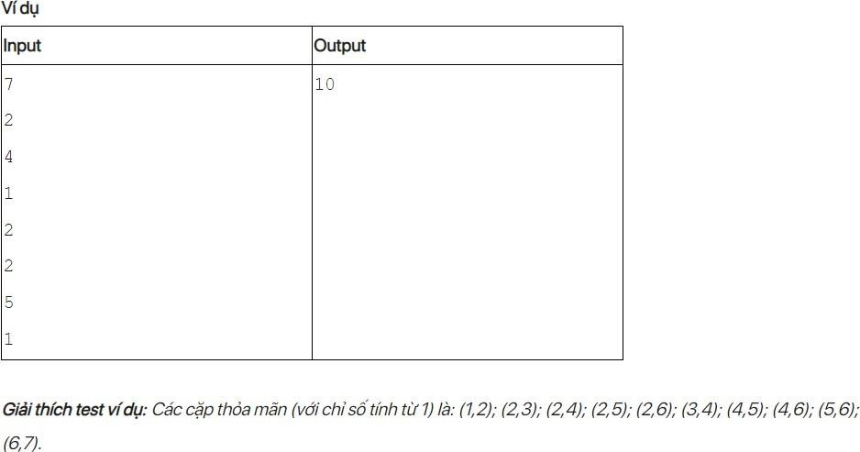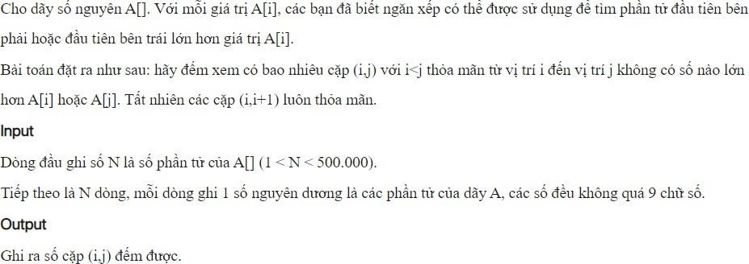

**BÀI 4. ĐƯỜNG ĐI DFS – BFS**

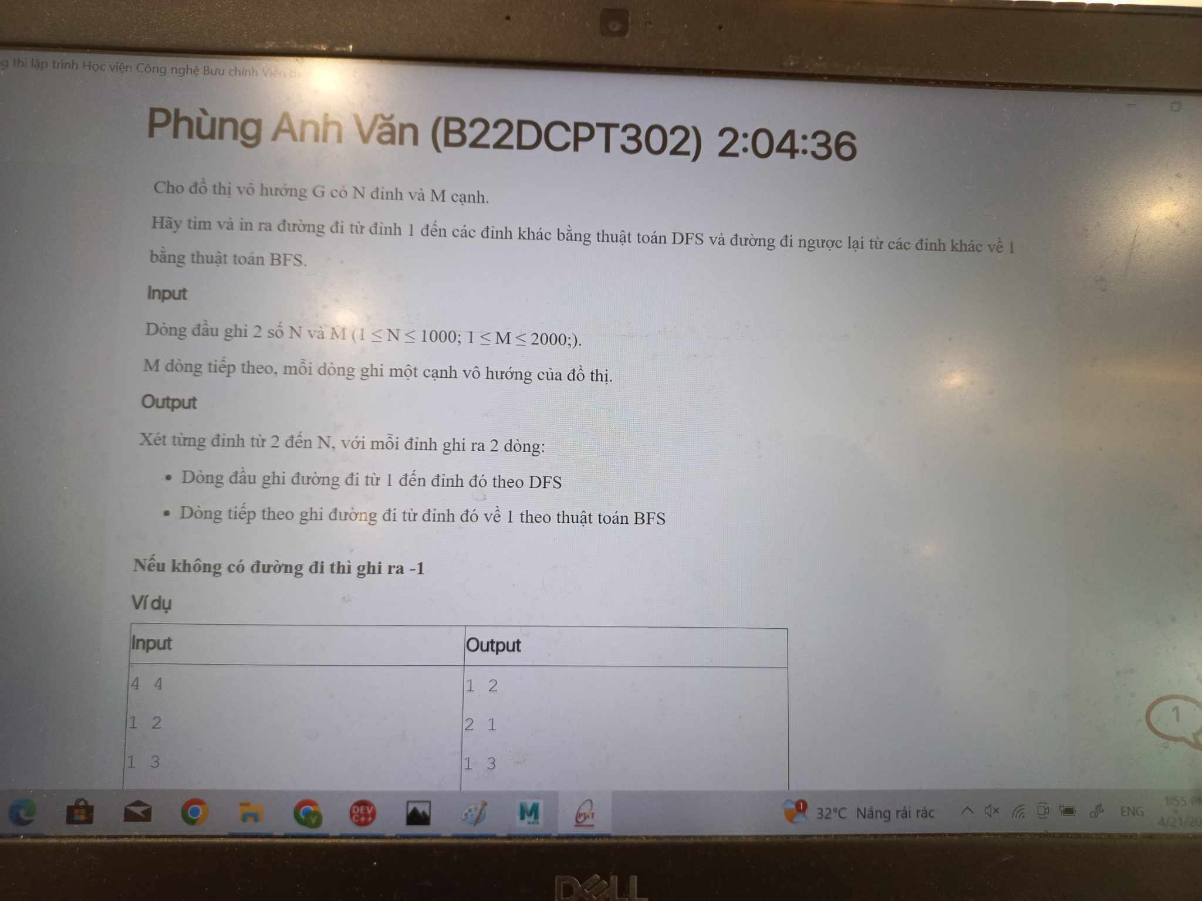

**Nếu không có đường đi, in ra -1 và không viết gì thêm**

